Wordpress-Jigoshop

# Installation:

1. Download des Wordpress Packets und ablegen im htdocs von Xampp
2. Erstellen einer Leeren Datenbank über phpmyadmin
3. Inbetriebnahme Wordpress

# Inbetriebnahme Wordpress

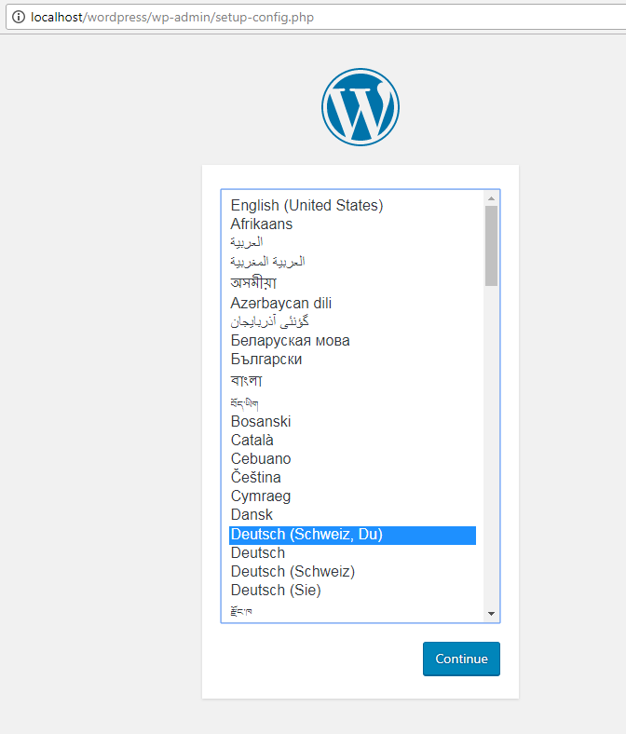Localhost/wordpress im Browser öffnen und Schritt für Schritt einrichten.

1. Auswahl Oberflächensprache
2. Einrichten der Datenbank. Der Name entspricht der unter Installation unter Punkt 2 erstellten Datenbank. Diese wird dann mit den Für Wordpress benötigten Tabellen und Daten befüllt.

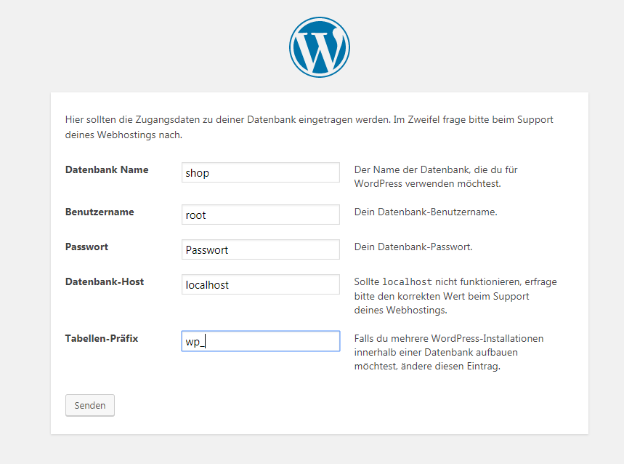

1. Installation Starten

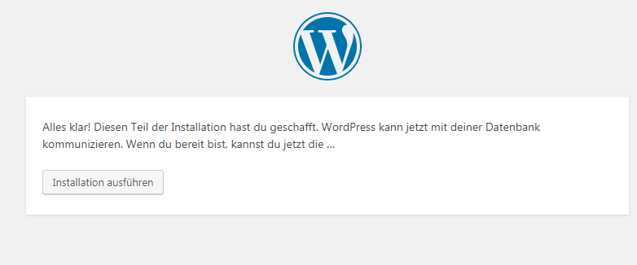

1. 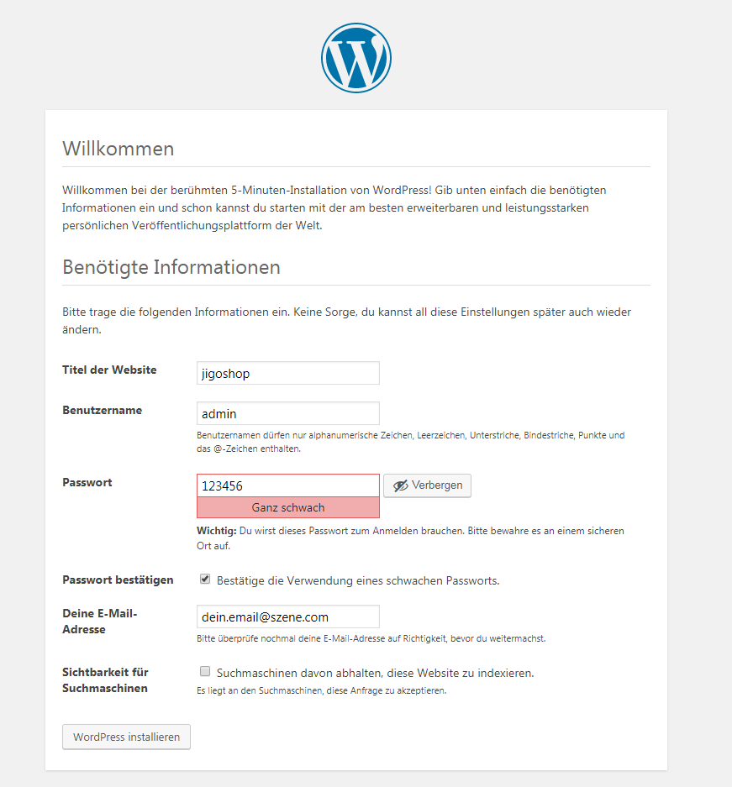Angabe von Website Titel, einrichten des Admin Benutzers, und Angabe der E-Mail
2. 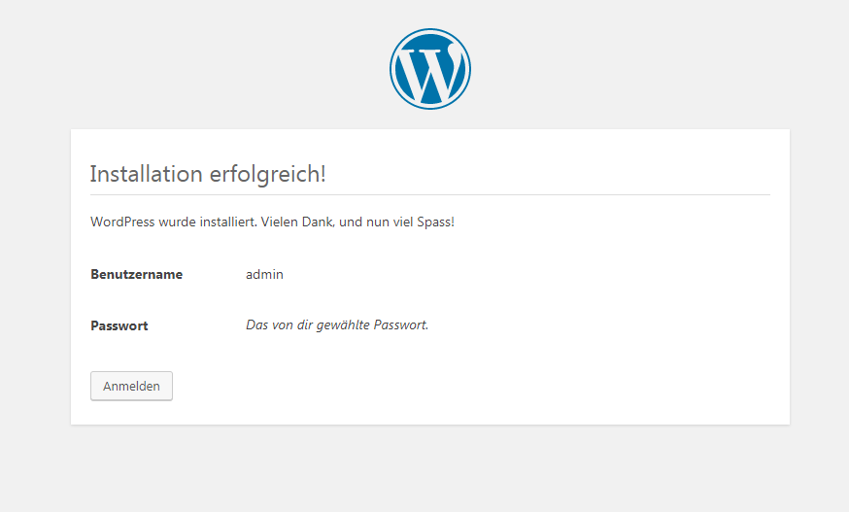Tadaaaaaaa!
3. Installation Jigoshop Plugin

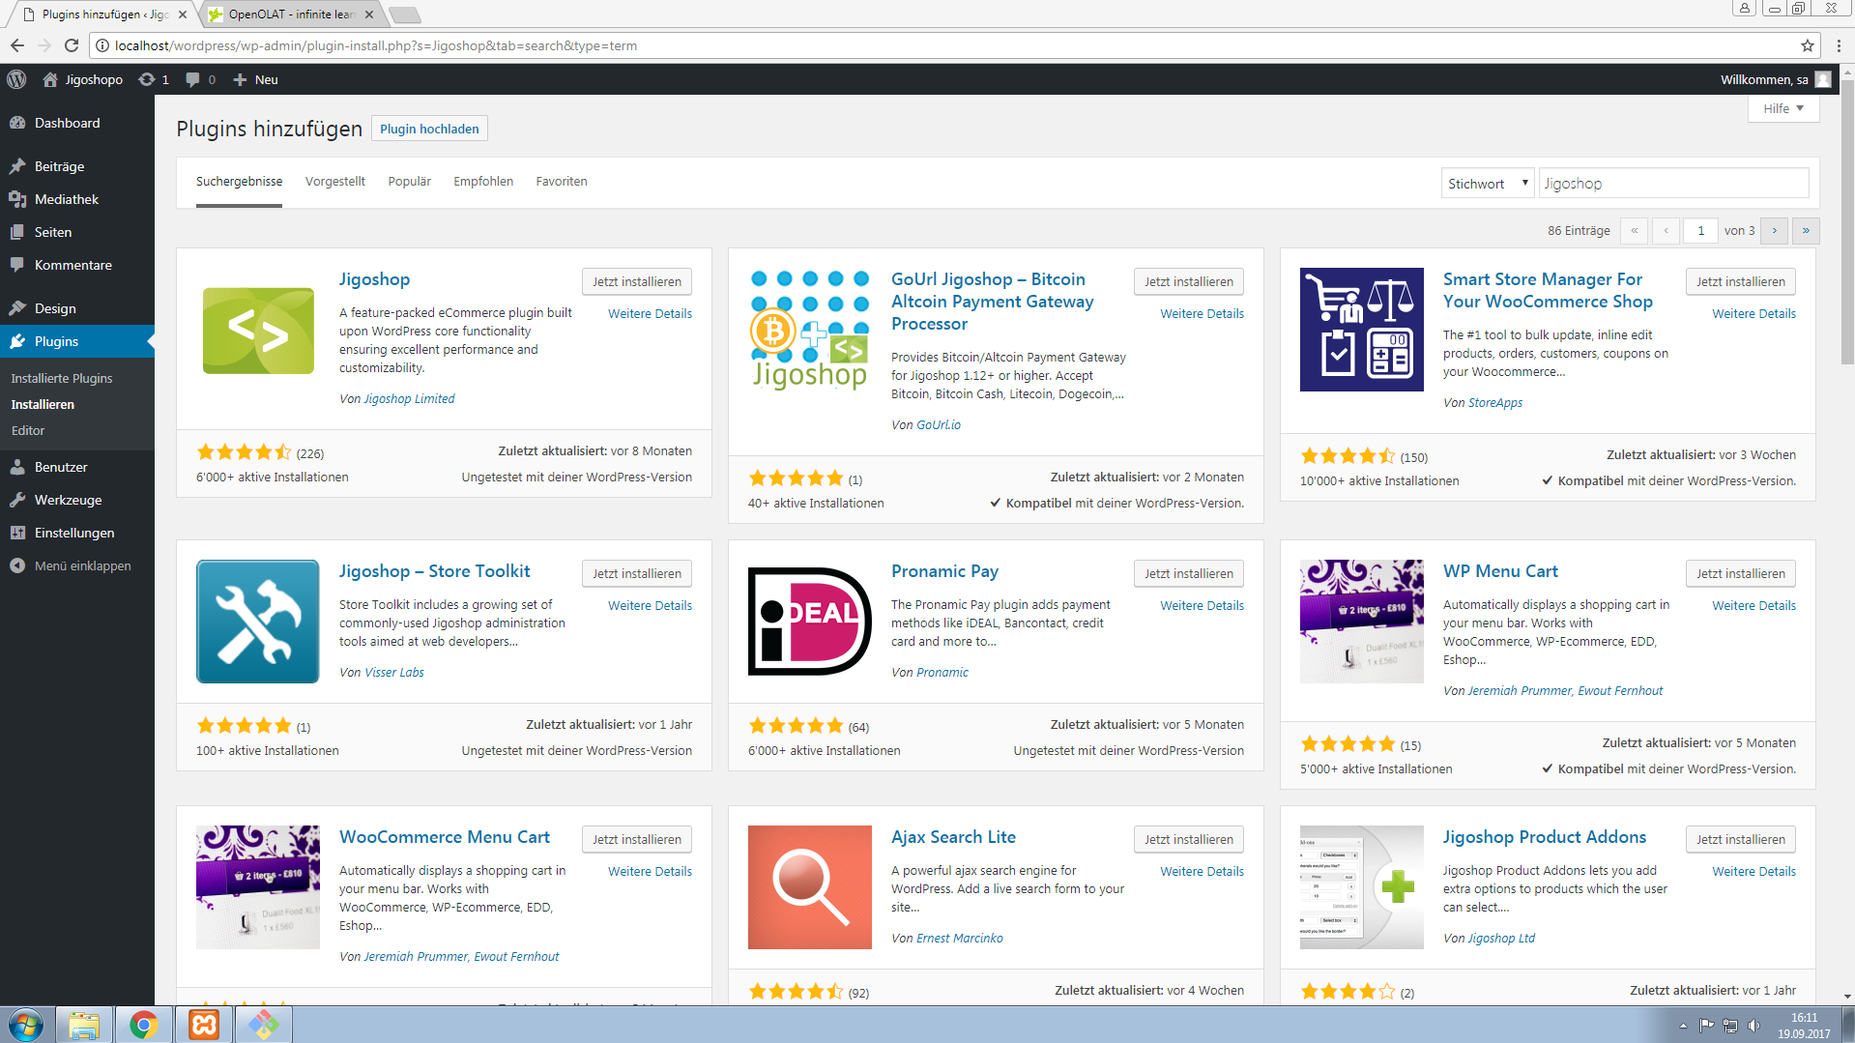

# Auswertung Jigoshop

Objektive Kriterien

|  |  |
| --- | --- |
| **Gut** | **Schlecht** |
| Simple Installation | Mehrsprachigkeit Kostet |
| Übersichtliche Konfigurationsoberfläche (Admin Dashboard) | Region kann nur Kantonsweise Gewählt werden, nicht Schweiz als ganzes |
| Shop Bietet viele Erweiterung für z.B. Verschieden Zahlungsmöglichkeiten |  |
| Warenkorb schon komplett implementiert |  |
| Produkte können einfach erfasst werden |  |
| Verschieden Steuersätze können Konfiguriert werden |  |
| Währung kann einfach Konfiguriert werden |  |